

**Půjčování e-knih**

**Naše knihovna ve spolupráci s portálem** [**www.palmknihy.cz**](http://www.palmknihy.cz) **nabízejí svým čtenářům k vypůjčení přes 11 000 e-knih. Navíc odkudkoliv a zdarma.**

**Z pohodlí domova si můžete jednoduše vypůjčit e-knihu přes on-line katalog knihovny, která se Vám obratem zobrazí v knihovničce aplikace eReading s viditelně označeným termínem vrácení.**

**Výpůjční lhůta je 31 dnů a lze číst až tři tituly najednou bez nutnosti připojení k internetu**, **ten je potřeba pouze, když si čtenář e-knihu poprvé stahuje a otevírá v aplikaci.**

**32. den se e-kniha sama vymaže z aplikace.**

**Jak se zapojit do eVýpůjček:**

1. Nejdříve se zaregistrujte v naší knihovně.

2. Se stejnou emailovou adresou, která je uvedena v čtenářském kontě katalogu knihovny se zaregistrujte na stránkách [www.palmknihy.cz](http://www.palmknihy.cz).

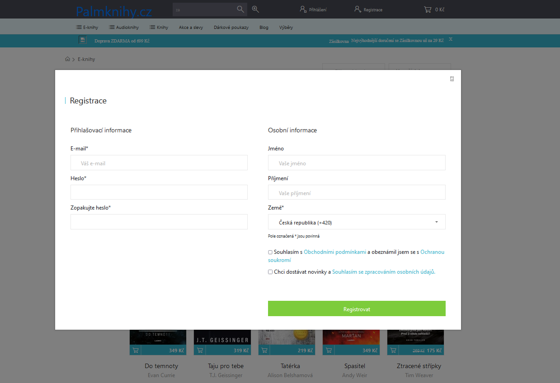

3. Stáhněte si aplikaci eReading do čtecího zařízení, která je k dispozici ke stažení zdarma na Google Play pro Android nebo přes App Store pro iOS.

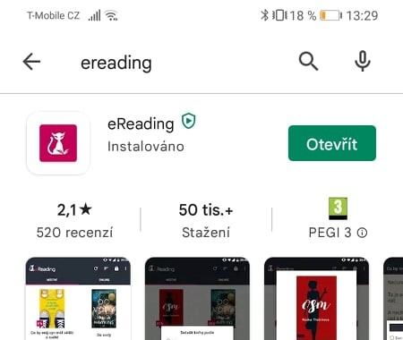

**Jak si vypůjčit e-knihu:**

1. Přihlaste se do on-line katalogu naší knihovny.

2. U vybraného titulu zvolte tlačítko „Půjčit e-knihu“. Po stisknutí tlačítka se Vám zobrazí oznámení o úspěšném provedení e-výpůjčky. Na emailovou adresu Vám dorazí oznámení o uskutečněné eVýpůjčce.

**Jak otevřít e-knihu:**

1. Otevřete aplikaci eReading. Sekce s „Místními“ (stáhnutými) e-knihami bude zpočátku prázdná.

2. V horním menu zvolte sekci “ONLINE” a vyplňte Vaše přihlašovací údaje, které jste uvedli při registraci do portálu [www.palmknihy.cz](http://www.palmknihy.cz).

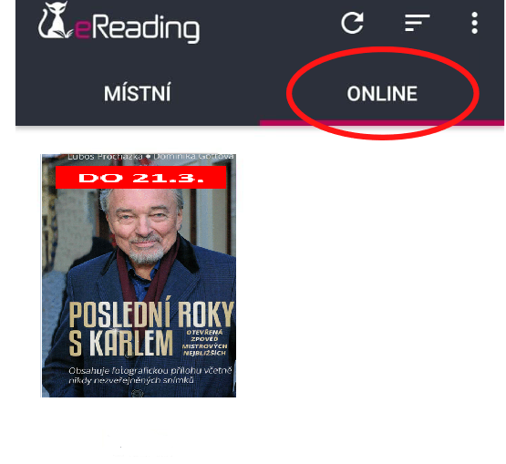 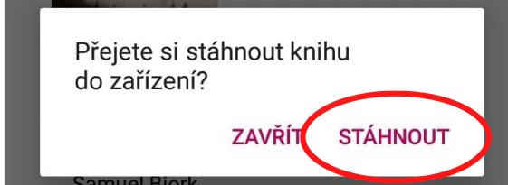

3. Kliknutím na obálku stáhnete e-knihu ze sekce "Online" do "Místní". Pouze při tomto musíte být připojeni k internetu.

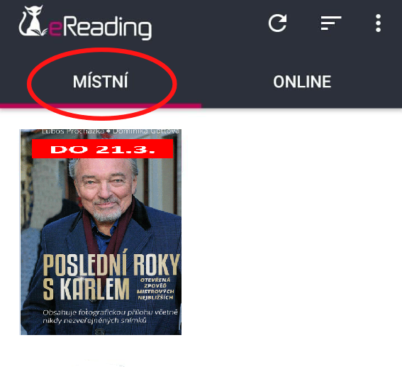

**Pokud si nevíte rady s instalací, nebo potřebujete bližší informace, neváhejte se na nás obrátit. Rádi vám pomůžeme.**

**Knihovna Smrčná**